Міністерство освіти і науки України

КУРСОВА РОБОТА
з дисципліни: «ПІДЙОМНО-ТРАНСПОРТНІ, БУДІВЕЛЬНІ, ДОРОЖНІ МАШИНИ І ОБЛАДНАННЯ»
на тему: «Розрахунок палубного стрілового поворотного крану» .

Студента курсу групи
(прізвище та ініціали)

(посада, вчене звання, науковий ступінь, прізвище та ініціали)

Національна шкала ______________
Кількість балів: _________
Оцінка: RCTS ______

Члени комісії _____________ _____________________
(підпис) (прізвище на ініціали)

_____________ ________________________
(підпис) (прізвище на ініціали)

_____________ ________________________
(підпис) (прізвище на ініціали)

Кафедра підйомно-транспортного і робототехнічного обладнання

ЗАВДАННЯ
на виконання курсової роботи
з дисципліни
Підйомно-транспортні, будівельні, дорожні машини і обладнання
Здобувача групи
Тема курсової роботи: Розрахувати палубний стріловий поворотний кран (Завдання №3 Варіант №7)
1. Термін виконання курсової роботи: з __.__.202_ р. до __.__.202_ р.
2. Вихідні дані до курсової роботи:
Розрахувати механізм підйому, зміни вильоту стріли та поворот крану за такими параметрами:
Вантажопідйомність в т. ___5__
Максимальний виліт в м.___5,5___
Підйом вантажу в м/хв.___8__
Поворот в об/хв ___3___
Час підйому стріли з нижчого положення до верхнього в хв.__1,5____
Висота підйому вантажу при максимальному вилиті в м._____5_______
Режим роботи ___T____
3. Етапи роботи над курсовою роботою:
Аналітичний розділ.
Розрахунково-конструкторський розділ (розрахунки механізмів крана).
Розрахунок механізму підйому.
Розрахунок механізму зміни вильоту стріли.
Розрахунок механізму повороту крана.
4. Перелік обов'язкового графічного матеріалу:
Кінематична схема підйому крану
5. Завдання видав ____________
" ____ " __________________ 202_ р.
6. Завдання прийняв до виконання ______________ _____________
Курсова робота захищена з оцінкою __________________________
Голова комісії: _______________________ " ____ " _________ 202_ р.
Члени комісії: _______________________
_______________________

Зміст
ЗАВДАННЯ 2
Вступ 4
1. Аналітичний розділ. 5
2. Розрахунково-конструкторський розділ. 7
2.1 Розрахунок механізму підйому. 7
2.1.1 Вибір кінематичної схеми підйому, вибір поліспаста, каната, діаметрів барабана та блоків 7
2.1.2. Вибір канату 9
2.1.3. Розрахунок геометричних параметрів барабану 11
2.1.4. Розрахунок потужності електродвигуна та вибір редуктора 11
2.1.5. Вибір муфти 14
2.1.6. Обираємо Гак 15
2.2. Розрахунок механізму зміни вильоту стріли 15
2.2.2. Розрахунок геометричних параметрів барабану 18
2.2.3. Розрахунок потужності електродвигуна та вибір редуктора 19
2.2.4. Вибір муфти 21
2.3. Розрахунок механізму повороту крана 22
2.3.1 Вибір підшипникові 22
2.3.2 Загальний статичний момент опору повертання 23
2.3.3 Розрахунок та вибір двигуна 25
2.3.4. Перевірочні розрахунки на нагрів та перевантаження 26
2.3.4. Визначення гальмівного моменту і вибір гальма. 29
3. Список використаних джерел 30

Вступ
Стрілові крани є невід'ємною частиною сучасної промисловості та будівництва. Їх важливість у процесі переміщення вантажів і матеріалів на робочих майданчиках важко переоцінити, і вони є ключовими елементами у виконанні складних завдань підняття, переміщення та розміщення важких об'єктів.
Метою даної курсової роботи є дослідження, аналіз та розрахунок палубного стрілового обертового крана, а також розгляд існуючих конструкцій та механізмів, які використовуються у різних типі кранів. Під час роботи буде проведений докладний аналіз параметрів, які впливають на ефективність та надійність крана, а також розроблені відповідні розрахунки та схеми.
Аналіз буде проведено над 3 типами стрілових поворотних кранів: палубний, баштовий, портальні. Буде розглянуто характеристики вантажопідйомності, виліт стріли, типи приводів та конструкції механізмів. Їх характерні риси та моменти в експлуатації.
Далі у цій роботі будуть представлені докладні розрахунки, графіки та схеми, а також обговорення результатів і рекомендації щодо поліпшення проектування та експлуатації палубних стрілових кранів.

1. Аналітичний розділ.
Палубний стріловий кран – це різновид крану виключно використовуються на судні. Складається з опорної основи, на яку кріпиться обертовий механізм (поворотна платформа), головна стріла з гаком або іншим підйомним пристроєм, лебідка для підйому та опускання навантаження та кабіна та ін. Головна стріла може бути фіксованою або здатною до висування/згортання. Її довжина зазвичай залежить від потреби судна та типу робіт, які потрібно виконати. Велика вантажопідйомність чи великий виліт стріли в цьому випадку компенсується компактність цього крану яка потрібна для зменшення місця розташування крану та центр тяжіння знаходиться біля колони, що зменшує вірогідність перевертання. (рис. 1.4. та рис 1.5.).
Особливостями конструкції якими ці крани повинні обладати:
По-перше це крен та диферент ($15° та 5° відповідно$).
По-друге витримка вітрового спротиву до 2000МПа.
По-третє витримка бортової качки с амплітудою до $40°$.
При всьому цьому конструкція має забезпечити можливість необмежено переміщати вантажі на необмежений кут (можливо розташувати кран на судні з обмеженням але все залежить від місця розташування) Відхилення траєкторії вантажу в межах $3,5\%$.
На рис. 1.4. Зображено переважно популярна конструкція палубного крану, пряма стріла з поліспастами без противаги.
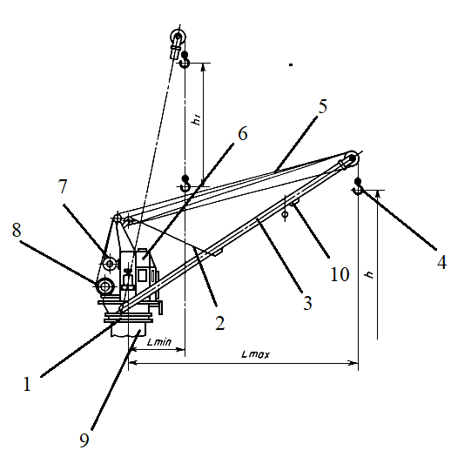
Рис. 1.4. Палубний стріловий поворотний кран:
1. Опорно-поворотний механізм 2. Канат підйому стріли 3. Стріла 4. Гак 5. Канат підйому гаку 6. Кабіна 7. Стрілова лебідка 8. Вантажна лебідка 9. Опорна колона крану 10. Механізм для стабілізації вантажу

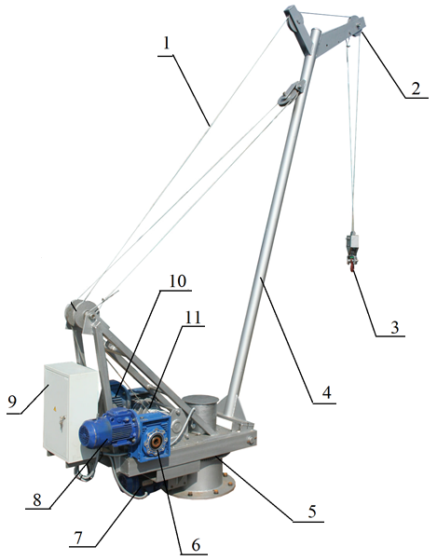
Рис. 1.5. Структура стрілового палубного крану КПС-0,5
1. Канат 2. Поліспаст 3. Крюк 4. Стріла 5. Опорно-поворотний пристрій 6. Редуктор 7. Двигун (опорно-поворотного пристрою) 8. Двигун (для підйому вантажу) 9. Електрощіток 10. Двигун (для підйому стріли) 11. Барабан

Укомплектування судна різноманітними кранами сприяє підвищенню його конкурентоздатності за рахунок незалежного від кількості портових кранів та їх зайнятості і швидкості переміщення вантажів. Крім того, на борту більшості суден розташовані палубні крани різних типів, із вантажопідйомністю від 20 до 40 тон.
Найпопулярнішими серед них є стаціонарні поворотні крани із вантажопідйомністю 25 тон. Співпраця двох таких спарених кранів може практично подвоїти вантажопідйомність даного обладнання, що робить його ефективним і потужним інструментом для виконання стандартних операцій з завантаження та розвантаження.

2. Розрахунково-конструкторський розділ.

2.1 Розрахунок механізму підйому.

2.1.1 Вибір кінематичної схеми підйому, вибір поліспаста, каната, діаметрів барабана та блоків
В нашому випадку схема підіймального механізму бути мати вигляд:

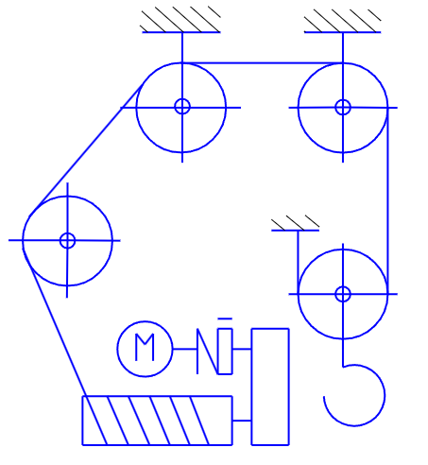

Рис. 2.1.1 Схема підіймального механізму
Для початку, для стрілового крану з вантажопідйомності 5 т. треба обрати поліспасти так їх кратність за табл. 2.1.1
Таблиця 2.1.1 Кратність поліспаста $u$ для кранів різної вантажності
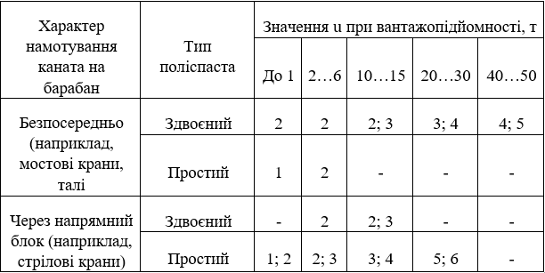
Обираємо простий поліспаст ($а=1)$ кратності $u=2$
Номінальна вага вантажу
$\begin{aligned}G=Q∙g=5000∙9,81=49050Н ,\#\left(2.1.1\right)\end{aligned}$

$Q$ – вантажопідйомність, кг .
$g$ – прискорення вільного падіння м/c.

Далі рахуємо силу натягу вітки каната, яка намотується на барабан під час підіймання вантажу,
$$\begin{aligned}F_{H}=\frac{G}{z∙η_{п}}=\frac{49050}{2∙0,99}=24772 Н,\#\left(2.1.2\right)\end{aligned}$$

$z$ – кількість віток канату, на яких висить вантаж:
$$\begin{aligned}z=u∙a=2∙1=2,\#\left(2.1.3\right)\end{aligned}$$

$η_{п}$ – коефіцієнт корисної дії поліспаста.
У разі збігання каната з рухомого блока ККД поліспаста.
$$\begin{aligned}η_{n}=\frac{1-η^{u}}{\left(1-η\right)∙u}=\frac{1-{0,98}^{2}}{\left(1-0,98\right)∙2}=0,99\#\left(2.1.4\right)\end{aligned}$$
де $η_{бл}$ – ККД блока з урухуванням жорсткості каната, в нашому випадку на підшипниках кочення $η_{бл}=0,98$.

Обираємо каната за значенням розривної сили.
$$\begin{aligned}F_{p}≥F_{H}∙n_{k}=24772∙6,0=148632 Н,\#\left(2.1.5\right)\end{aligned}$$
$F_{H}$ – сила натягу вітки каната, яка намотується на барабан під час підіймання вантажу.
$n_{k}$ – коефіцієнт запасу міцності каната беремо значення з таблиці 2.1.2. в нашому випадку $n_{k}=6,0$

Таблиця 2.1.2 Коефіцієнти запасу міцності канатів $n_{k}$
Призначення каната | Тип приводу і режим роботи | $n_{k}$
Вантажні й стрілові | Ручний | 4,0
 | Машинний групи:
 | 3 | 5,0
 | 4 | 5,5
 | 5 | 6,0
 | 6 | 6,0
Розтяжка стріли | - | 3,5
Канати лебідок, призначених для змінення вильоту стріли без вантажу | - | 4,0
Грейферні:
з роздільним двомоторним приводом (за умови рівномірного розподілення сили на всі канати) | - | 6,0
з одномоторним приводом | - | 5,0
одноканатні й моторні | - | 5,0
Відтяжки опор і башт | - | 3,5
Несівні канати кабельних кранів | - | 3,5
Тягові канати на кранах | - | 4,0
Для кулачкових підтримок і підвіски електродротів кабельних кранів | - | 3,0
Для заякорювання несівних канатів поліспастів кабельних кранів | - | 6,0
Канати лебідок для підіймання людей | - | 9,0
Для монтажу кранів | - | 4,0

2.1.2. Вибір канату
Треба обрати канат за значенням розривної сили $F_{p}=148632$ за додатком 1. Обираємо сталевий канат подвійного скручування типу ЛК-3 конструкції
(6 x 25( 1 + 6; 6 + 12) + 1 о. о. $F_{p}=175500 Н$, $σ_{в}=1860 МПа$, $d_{к}=17,5 мм$, $А_{к}=115,72 {мм}^{2}$, маса канату за 1000 м, 1140 кг.

Далі, знаходимо найменші допустимі значення коефіцієнта $e$
Таблиця 2.1.3 Найменші допустимі значення коефіцієнта $e$
Тип машин | Тип приводу механізму | Група режиму роботи | e
Підіймальні всіх типів, за винятком стрілових кранів, електроталі і лебідок | Ручний | 1 | 18
 | Машинний | 3 | 20
 | Машинний | 4 | 25
 | Машинний | 5 | 30
 | Машинний | 6 | 35
Крани стрілові: механізми підіймання вантажу чи стріли | Ручний | 1 | 16
Крани стрілові: механізми підіймання вантажу чи стріли | Машинний | 3 | 16
Крани стрілові: механізми підіймання вантажу чи стріли | Машинний | 4 | 18
Крани стрілові: механізми підіймання вантажу чи стріли | Машинний | 5 | 20
Крани стрілові: механізми підіймання вантажу чи стріли | Машинний | 6 | 25
механізми для монтажу кранів | Машинний | - | 16
Електричні талі | Те саме | - | 20
Грейферні лебідки: | ⇚
підіймальних машин | ⇚ | - | 30
стрілових кранів | ⇚ | - | 20
Блоки грейферів | ⇚ | - | 18
Лебідки: | Ручний
для підіймання вантажів | Ручний | - | 12
для підіймання вантажів | Машинний | - | 20
для підіймання людей | Ручний | - | 16
для підіймання людей | Машинний | - | 25
За табл. 2.1.3 дізнаємся, що коефіцієнт $е=20$

Діаметр блока і барабана (попередньо) по дну канавки робочого профілю
Розраховується за наступною формулою:

$$\begin{aligned}D≥\left(e-1\right)∙d_{k}=\left(20-1\right)∙17,5 =332,5мм,\#\left(2.1.6\right)\end{aligned}$$
де $e$ — коефіцієнт, значення якого залежить від режиму роботи і типу вантажопідіймальної машини (табл. 2.1.3); для режиму роботи 5-ї групи е = 20.

2.1.3. Розрахунок геометричних параметрів барабану
Мінімальний діаметр барабана та блоків (по центру намотаного каната)
$$\begin{aligned}D_{б}=e∙d_{k}=20∙17,5=350 мм,\#\left(2.1.7\right)\end{aligned}$$
Приймаємо діаметр барабану
$$D_{б}=D=400 мм$$
Робоча довжина каната, який намотується на барабан під час підіймання вантажу
$$\begin{aligned}L_{k}=H∙u=5∙2=10м,\#\left(2.1.8\right)\end{aligned}$$
Кількість робочих витків
$$\begin{aligned}z_{p}=\frac{L_{k}}{π∙D}=\frac{10}{π∙0,4}=7,9=8,\#\left(2.1.9\right)\end{aligned}$$

Загальна кількість витків
$$\begin{aligned}z=z_{p}+z_{зап}+z_{закр}=8+1,5+2=11,5,\#\left(2.1.10\right)\end{aligned}$$

$z_{зап}=1,5$ – мінімальний кількість запасних витків на барабані.
$z_{закр}=2$ – кількість витків, потрібних для закріплення каната.
Довжина барабану
$$\begin{aligned}L_{б}=z∙t+4∙d_{k}=11,5∙19,5+4∙17,5=294,25 мм=300 мм,\#\left(2.1.11\right)\end{aligned}$$
$t=17,5+(2..3)= 19,5 мм$– для барабану з нарізкою

Для кранів загального призначення оптимальне відношення до барабана та до його діаметра:
$$\begin{aligned}\frac{L_{б}}{D}=\frac{0,3}{0,4}=0,75,\#\left(2.1.13\right)\end{aligned}$$

2.1.4. Розрахунок потужності електродвигуна та вибір редуктора
Під час підіймання номінального вантажу потужність двигуна підіймального механізму
$$\begin{aligned}P_{p}=\frac{G∙v_{1}}{{10}^{3}∙η_{M}}=\frac{49050∙0,133 }{{10}^{3}∙0,85}=7,674 кВт,\#\left(2.1.14\right)\end{aligned}$$

$$v_{1}=8 м/хв=0,133 м/c$$
$$η_{M}=0,85$$
За каталогом вибираємо електродвигун типу МТН 311-8 потужністю $P=7,5 кВт$ при $ТВ=40 \%,$ $n = 690 об/хв$, $М_{max}=270 Н∙м,$ $I_{м}=0,275 кг∙м^{2}$

Статичний момент на валу електродвигуна під час пуску на підіймання:
$$\begin{aligned}M_{ст}=\frac{G∙D_{б}}{2∙u_{p}∙u∙η_{M}}=\frac{49050∙0,3675}{2∙49,916∙2∙0,85}=115,6 Н∙м,\#\left(2.1.15\right)\end{aligned}$$
$$M_{ст}≤M_{n min}$$
$$115,6 Н∙м≤124,55 Н∙м$$
Мінімальний пусковий момент вибраного електродвигуна:
$$\begin{aligned}M_{n min}=ψ_{п min}∙\frac{P}{ω}=1,2∙\frac{7,5∙{10}^{3}}{72,26 }=124,55 Н∙м,\#\left(2.1.16\right)\end{aligned}$$

$$\begin{aligned}ω=\frac{π∙n}{30}=\frac{π∙690}{30}=72,26 рад/c,\#\left(2.1.17\right)\end{aligned}$$

$$ψ_{п min}=1,2$$

$$\begin{aligned}M_{H}=\frac{P}{ω}=\frac{7,5∙{10}^{3}}{72,26}=103,79 Н∙м,\#\left(2.1.18\right)\end{aligned}$$
Максимальний коефіцієнт перевантаження двигуна
$$\begin{aligned}ψ_{max}=\frac{M_{n max}}{M_{H}}=\frac{270}{103,79}=2,6,\#\left(2.1.19\right)\end{aligned}$$

Розрахункове передатне число редуктора
$$\begin{aligned}u_{p}=\frac{n}{n_{б}}=\frac{690}{13,823}=50,94,\#\left(2.1.20\right)\end{aligned}$$
Обираємо редуктор: типу Ц2-400-50,94-5М (загальна міжосьова відстань $А = 400 мм$, передатне число $u_{p}=50,94$; схема складання 2, вал тихохідний з кінцем у вигляді зубчастої півмуфти) $P_{p}=9,8 кВт,$ $n_{p}=750 об/хв$.
Розрахунок консольного навантаження на редуктор
$$F_{H}=24772$$
$l_{B}=0,5 м$ – Конструктивна відстань від точки прикладення сили $F_{H}$ до середини торцевого диска
$l=0,8 м$
$$R_{A}=\frac{2∙F_{H}∙l_{B}}{l}=\frac{2∙24772∙0,5}{0,8}=30965 Н$$
$$R_{B}=2∙F_{H}-R_{A}=2∙24772-30965=18589 Н$$
Допустима консольна сила на кінці тихохідного вала редуктора Ц2-500 для режиму роботи 4-ї групи становить $20000 Н$. Фактично на вісь барабана і на кінець тихохідного вала редуктора діє консольна сила $18589 Н$, що менше від допустимого значення
В нашому випадку схема барабану виглядає таким образом:

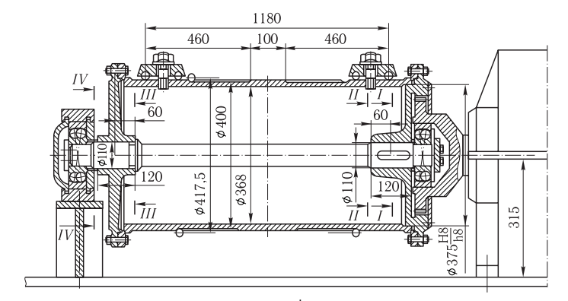
Рис.2.1.2. Схема барабану з однієї опорою.
Рорахункове передатне число різниться від прийнятого, треба зробити перерахунок:
Дійсна частота обертання барабану:
$$\begin{aligned}n_{б}=\frac{n}{u_{p}}=\frac{690}{50,94}=13,545 об/хв,\#\left(2.1.21\right)\end{aligned}$$
Дійсна швидкість
$$\begin{aligned}v_{k}=\frac{π∙D_{б}∙n_{б}}{60}=\frac{π∙0,4∙13,545}{60}=0,28368 м/c,\#\left(2.1.22\right)\end{aligned}$$
$$v_{1}=\frac{v_{k}}{u}=\frac{0,28368 }{2}=0,14184 м/c$$
$D_{б}=0,4 м$ – діаметр барабану
$u=2$ – кратність поліспасту

Допустимий крутний момент на швидкохідному валу редуктора
$$\begin{aligned}M_{кр}=9550∙ψ∙\frac{P_{p}}{n_{p}}=9550∙2∙\frac{9,8}{750}=249,57 Н∙м,\#\left(2.1.23\right)\end{aligned}$$
$ψ=2$ – за рахунок 5 режиму
$$\begin{aligned}М_{n.ср}=\frac{ψ_{max}+ψ_{min}}{2}∙М_{Н}=\frac{2,6+1,2 }{2}∙103,79 =197,201 Н∙м,\#\left(2.1.24\right)\end{aligned}$$
$$ψ_{max}=2,6$$
$$ψ_{min}=1,2$$

$$M_{кр}>М_{n.ср}$$
$$249,57 >197,20$$
Якщо передатне число вибраного редуктора відрізняється від розрахункового, то визначаємо фактичну швидкість підіймання вантажу, м/c
Редуктор задовольняє
Вибір гальма
Розрахунковий гальмівний момент, за яким вибирають гальмо
$$\begin{aligned}M_{г}=k_{г}∙М_{ст.г}=2,0∙75,19 =150,38 Н∙м,\#\left(2.1.25\right)\end{aligned}$$
$k_{г}=2,0 -$коефіцієнт запасу гальмування

Статичний момент на валу двигуна під час гальмування приводу
$$\begin{aligned}М_{ст.г}=\frac{G∙D_{б}∙η_{M}}{2∙u_{M}}=\frac{49050∙0,3675∙0,85}{2∙101,88}=75,19 Н∙м,\#\left(2.1.26\right)\end{aligned}$$

$$\begin{aligned}u_{M}=u∙u_{p}=2∙50,94=101,88,\#\left(2.1.27\right)\end{aligned}$$

$Обираємо ТКТ-200$зі змінним гальмівним моментом$(160..80 Н∙м)$та налаштовуваємо під розрахунковий момент.

2.1.5. Вибір муфти
Обираємо зубчасту муфту суцільно з гальмівним механізмом за діаметром гальмівного шківа $ТКГ-200 D_{г}=200 мм$ (рис. 2.1)
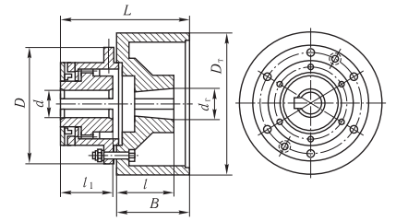
Рис. 2.1.1. Зубчаста муфта з гальмовими шківами

Параметри зубчастої муфти:
Mк=700 Н∙м
Модуль = 2,5 мм
Кількість зубців = 30
Діаметр муфти D=170
Маса муфти = 15,8 кг
Момент інерції $I_{M}=0,075 кг ∙м^{2}$

2.1.6. Обираємо Гак
Для вантажу вагою $G = 49050 Н$ та режиму роботи 5-ї групи вибираємо однорогий гак № 15, виготовлений зі сталі 20, яка має границю міцності в ${σ }_{в}= 412 МПа$, границю текучості $σ_{T} = 245,25 МПа$, границю витривалості $σ_{-1}= 118 МПа$. Нарізка гака — метрична М52 з внутрішнім діаметром $d_{в}$ = 54 мм та кроком $t =5 мм$.
$$σ_{p}=\frac{4∙G}{π∙d_{в}^{2}}=\frac{4∙49050}{π∙{54}^{2}}=21,41 МПа$$

2.2. Розрахунок механізму зміни вильоту стріли
Рівняння моментів усіх сил щодо осі опорного шарніра має вигляд:
$$\sum{M}=(G+V)∙L+G_{c}∙\frac{L}{2}-N∙h-S=0$$
$$N=38264,35 Н$$
$$G = 50000Н - Вага вантажу$$
$$V=91562,5Н - Вертикальне зусилля$$
$$L=1,5 м - Виліт стріли$$
$$G_{c}=5000Н - вага стріли$$
$$h=5 м - виоста підйому вантажу$$
$$S=F_{H}=24772Н - сила натягу канату$$
Знаючи силу механізму вильоту стріли обраємо каната, барабан, двигун, редуктор та муфту з гальмівними шківами:
2.2.1. Обираємо каната за значенням розривної сили.
$$\begin{aligned}F_{p}≥F_{H}∙n_{k}=38264,35∙6,0=229586 Н,\#\left(2.2.1\right)\end{aligned}$$
$F_{H}$ – сила натягу вітки каната, яка намотується на барабан під час підіймання вантажу.
$n_{k}$ – коефіцієнт запасу міцності каната беремо значення з таблиці 2.2.1. в нашому випадку $n_{k}=6,0$

Таблиця 2.2.1 Коефіцієнти запасу міцності канатів $n_{k}$
Призначення каната | Тип приводу і режим роботи | $n_{k}$
Вантажні й стрілові | Ручний | 4,0
 | Машинний групи:
 | 3 | 5,0
 | 4 | 5,5
 | 5 | 6,0
 | 6 | 6,0
Розтяжка стріли | - | 3,5
Канати лебідок, призначених для змінення вильоту стріли без вантажу | - | 4,0
Грейферні:
з роздільним двомоторним приводом (за умови рівномірного розподілення сили на всі канати) | - | 6,0
з одномоторним приводом | - | 5,0
одноканатні й моторні | - | 5,0
Відтяжки опор і башт | - | 3,5
Несівні канати кабельних кранів | - | 3,5
Тягові канати на кранах | - | 4,0
Для кулачкових підтримок і підвіски електродротів кабельних кранів | - | 3,0
Для заякорювання несівних канатів поліспастів кабельних кранів | - | 6,0
Канати лебідок для підіймання людей | - | 9,0
Для монтажу кранів | - | 4,0

Треба обрати канат за значенням розривної сили $F_{p}=229586$ за додатком 1. Обираємо сталевий канат подвійного скручування типу ЛК-3 конструкції
(6 x 25( 1 + 6; 6 + 12) + 1 о. о. $F_{p}=305500 Н$, $σ_{в}=1670 МПа$, $d_{к}=24 мм$, $А_{к}=216,42 {мм}^{2}$, маса канату за 1000 м, 2132 кг.

Далі, знаходимо найменші допустимі значення коефіцієнта $e$
Таблиця 2.2.2 Найменші допустимі значення коефіцієнта $e$
Тип машин | Тип приводу механізму | Група режиму роботи | e
Підіймальні всіх типів, за винятком стрілових кранів, електроталі і лебідок | Ручний | 1 | 18
 | Машинний | 3 | 20
 | Машинний | 4 | 25
 | Машинний | 5 | 30
 | Машинний | 6 | 35
Крани стрілові: механізми підіймання вантажу чи стріли | Ручний | 1 | 16
Крани стрілові: механізми підіймання вантажу чи стріли | Машинний | 3 | 16
Крани стрілові: механізми підіймання вантажу чи стріли | Машинний | 4 | 18
Крани стрілові: механізми підіймання вантажу чи стріли | Машинний | 5 | 20
Крани стрілові: механізми підіймання вантажу чи стріли | Машинний | 6 | 25
механізми для монтажу кранів | Машинний | - | 16
Електричні талі | Те саме | - | 20
Грейферні лебідки: | ⇚
підіймальних машин | ⇚ | - | 30
стрілових кранів | ⇚ | - | 20
Блоки грейферів | ⇚ | - | 18
Лебідки: | Ручний
для підіймання вантажів | Ручний | - | 12
для підіймання вантажів | Машинний | - | 20
для підіймання людей | Ручний | - | 16
для підіймання людей | Машинний | - | 25
За табл. 2.2.2 дізнаємся, що коефіцієнт $е=20$

Діаметр блока і барабана (попередньо) по дну канавки робочого профілю
Розраховується за наступною формулою:

$$\begin{aligned}D≥\left(e-1\right)∙d_{k}=\left(20-1\right)∙24 =456 мм,\#\left(2.2.2\right)\end{aligned}$$
де $e$ — коефіцієнт, значення якого залежить від режиму роботи і типу вантажопідіймальної машини (табл. 2.1.3); для режиму роботи 5-ї групи е = 20.

2.2.2. Розрахунок геометричних параметрів барабану
Мінімальний діаметр барабана та блоків (по центру намотаного каната)
$$\begin{aligned}D_{б}=e∙d_{k}=20∙24=480 мм,\#\left(2.2.3\right)\end{aligned}$$
Приймаємо діаметр барабану
$$D_{б}=D=480 мм$$
Робоча довжина каната, який намотується на барабан під час вильоту стріли
$$\begin{aligned}L_{k}=∆L∙u=3,5∙2=6 м,\#\left(2.2.4\right)\end{aligned}$$
Кран КПС-0,5 з максимальним $L_{max}=2000мм,$ $L_{min}=1500 мм$, але в нашому випадку кран має більшу вантажопідйомність і виліт стріли та довжину відповідно більше приймаємо
$$∆L=L_{max}-L_{min}=500 мм$$
$$u=2$$
Кількість робочих витків
$$\begin{aligned}z_{p}=\frac{L_{k}}{π∙D}=\frac{0,5}{π∙0,48}=0,33=1,\#\left(2.2.5\right)\end{aligned}$$

Загальна кількість витків
$$\begin{aligned}z=z_{p}+z_{зап}+z_{закр}=1+1,5+2=4,5,\#\left(2.2.6\right)\end{aligned}$$

$z_{зап}=1,5$ – мінімальний кількість запасних витків на барабані.
$z_{закр}=2$ – кількість витків, потрібних для закріплення каната.
Довжина барабану
$$\begin{aligned}L_{б}=z∙t+4∙d_{k}=4,5∙26+4∙24=213 мм=250 мм,\#\left(2.2.7\right)\end{aligned}$$
$t=24+(2..3)= 26 мм$– для барабану з нарізкою

Для кранів загального призначення оптимальне відношення до барабана та до його діаметра:
$$\begin{aligned}\frac{L_{б}}{D}=\frac{0,25}{0,48}=0,52,\#\left(2.2.8\right)\end{aligned}$$

2.2.3. Розрахунок потужності електродвигуна та вибір редуктора
Під час вильоту стріли номінального вантажу потужність двигуна підіймального механізму
$$\begin{aligned}P_{p}=\frac{N∙v_{1}}{{10}^{3}∙η_{M}}=\frac{38264,35∙0,133 }{{10}^{3}∙0,85}=5,987 кВт,\#\left(2.2.9\right)\end{aligned}$$

$$v_{1}=8 м/хв=0,133 м/c$$
$$η_{M}=0,85$$
За каталогом вибираємо електродвигун типу МТН 311-8 потужністю $P=7,5 кВт$ при $ТВ=40 \%,$ $n = 690 об/хв$, $М_{max}=270 Н∙м,$ $I_{м}=0,275 кг∙м^{2}$
Статичний момент на валу електродвигуна під час пуску на підіймання стріли:
$$\begin{aligned}M_{ст}=\frac{G∙D_{б}}{2∙u_{p}∙u∙η_{M}}=\frac{38264,35∙0,48}{2∙50,94∙2∙0,85}=106,04 Н∙м,\#\left(2.2.10\right)\end{aligned}$$
$$M_{ст}≤M_{n min}$$
$$106,04 Н∙м≤124,557 Н∙м$$
Мінімальний пусковий момент вибраного електродвигуна:
$$\begin{aligned}M_{n min}=ψ_{п min}∙\frac{P}{ω}=1,2∙\frac{7,5∙{10}^{3}}{72,256 }=124,557 Н∙м,\#\left(2.2.11\right)\end{aligned}$$

$$\begin{aligned}ω=\frac{π∙n}{30}=\frac{π∙690}{30}=72,256 рад/c,\#\left(2.2.12\right)\end{aligned}$$

$$ψ_{п min}=1,2$$

$$\begin{aligned}M_{H}=\frac{P}{ω}=\frac{7,5∙{10}^{3}}{72,256}=103,797 Н∙м,\#\left(2.2.13\right)\end{aligned}$$
Максимальний коефіцієнт перевантаження двигуна
$$\begin{aligned}ψ_{max}=\frac{M_{n max}}{M_{H}}=\frac{270}{103,797 }=2,601,\#\left(2.2.14\right)\end{aligned}$$

Розрахункове передатне число редуктора
$$\begin{aligned}u_{p}=\frac{n}{n_{б}}=\frac{690}{13,545}=50,94,\#\left(2.2.15\right)\end{aligned}$$

Обираємо редуктор: типу Ц2-400-50,94-5М (загальна міжосьова відстань $А = 400 мм$, передатне число $u_{p}=50,94$; схема складання 2, вал тихохідний з кінцем у вигляді зубчастої півмуфти) $P_{p}=9,8 кВт,$ $n_{p}=750 об/хв$.
Рорахункове передатне число різниться від прийнятого, треба зробити перерахунок:
Дійсна частота обертання барабану:
$$\begin{aligned}n_{б}=\frac{n}{u_{p}}=\frac{690}{50,94}=13,545 об/хв,\#\left(2.2.16\right)\end{aligned}$$
Дійсна швидкість
$$\begin{aligned}v_{k}=\frac{π∙D_{б}∙n_{б}}{60}=\frac{π∙0,48∙14,7232}{60}=0,37 м/c,\#\left(2.2.17\right)\end{aligned}$$
$$v_{1}=\frac{v_{k}}{u}=\frac{0,37 }{2}=0,185 м/c$$
$D_{б}=0,48 м$ – діаметр барабану
$u=2$ – кратність поліспасту

Допустимий крутний момент на швидкохідному валу редуктора
$$\begin{aligned}M_{кр}=9550∙ψ∙\frac{P_{p}}{n_{p}}=9550∙2∙\frac{9,8}{750}=249,57 Н∙м,\#\left(2.2.18\right)\end{aligned}$$
$ψ=2$ – за рахунок 5 режиму
$$\begin{aligned}М_{n.ср}=\frac{ψ_{max}+ψ_{min}}{2}∙М_{Н}=\frac{2,6+1,2 }{2}∙103,79 =197,201 Н∙м,\#\left(2.2.19\right)\end{aligned}$$
$$ψ_{max}=2,6$$
$$ψ_{min}=1,2$$

$$M_{кр}>М_{n.ср}$$
$$249,57 >197,20$$
Якщо передатне число вибраного редуктора відрізняється від розрахункового, то визначаємо фактичну швидкість підіймання вантажу, м/c
Редуктор задовольняє
Вибір гальма
Розрахунковий гальмівний момент, за яким вибирають гальмо
$$\begin{aligned}M_{г}=k_{г}∙М_{ст.г}=2,0∙76,61 =153,22 Н∙м,\#\left(2.2.20\right)\end{aligned}$$
$k_{г}=2,0 -$коефіцієнт запасу гальмування

Статичний момент на валу двигуна під час гальмування приводу
$$\begin{aligned}М_{ст.г}=\frac{G∙D_{б}∙η_{M}}{2∙u_{M}}=\frac{38264,35∙0,48∙0,85}{2∙101,88}=76,61 Н∙м,\#\left(2.2.21\right)\end{aligned}$$

$$\begin{aligned}u_{M}=u∙u_{p}=2∙50,94=101,88,\#\left(2.2.22\right)\end{aligned}$$

$$Обираємо ТКТ-200 з зміним гальмівним моментом (160..80 Н∙м)$$

2.2.4. Вибір муфти
Обираємо зубчасту муфту суцільно з гальмівним механізмом за діаметром гальмівного шківа $ТКГ-200 D_{г}=200 мм$ (рис. 2.2.3)
Рис. 2.2.3 Зубчаста муфта з гальмовими шківами

Параметри зубчастої муфти:
Mк=700 Н∙м
Модуль = 2,5 мм
Кількість зубців = 30
Діаметр муфти D=170
Маса муфти = 15,8 кг
Момент інерції $I_{M}=0,075 кг ∙м^{2}$

2.3. Розрахунок механізму повороту крана

2.3.1 Вибір підшипникові
Приймаємо виліт стріли: $L=1500 мм-2000 мм→L=1,5...2 м$
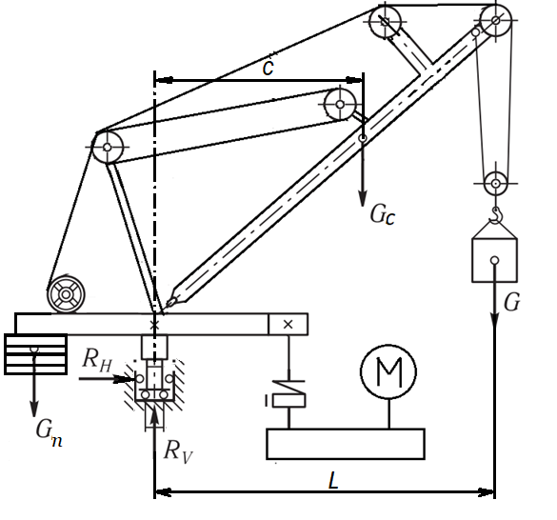
Рис.2.3.1. Кінематична схема стрілового палубного крану
Вертикальне зусилля, $Н$, яке діє на упорний підшипник верхньої опори, дорівнює сумі ваг усіх обертових частин крана:
$$\begin{aligned}V=G_{п}+G+G_{с}=36562,5+5000+50000=91562,5 Н,\#\left(2.3.1\right)\end{aligned}$$
$$G_{c}=500 кг = 5000 Н$$
$$G=5000 кг = 50000 Н$$
$$G_{п}=36562,5 Н-вага противаги⟹$$
Визначають із умов рівності статичних моментів, що діють на кран у навантаженому $M_{1}$ та ненавантаженому $M_{2}$ станах.
Оскільки вантаж підіймають не завжди максимальний і кран більшу частину часу перебуває в ненавантаженому стані, то беремо

Підшипник упорний однорядний (316) беремо для вертикального зусилля $91562,5 Н< 103000 Н$ $d=50 мм D=78 мм$
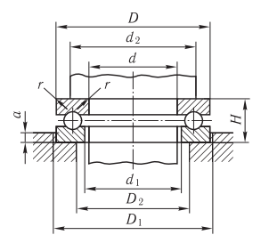
Рис.2.3.2. Вид «підшипник упорний однорядний»
$$M_{1}={-1,5∙M}_{2}$$
$$M_{1}=G∙L+G_{c}∙c-G_{п}$$
$$M_{2}=G_{c}∙c-G_{п}$$

$$50000∙1,5+5000∙0,75-G_{п}=78750-G_{п}$$
$$-1,5∙5000∙0,75-G_{п}=-5625-G_{п}$$
$$(78750-G_{п})+(-5625-G_{п})=0$$
$$G_{п}=36562,5 Н→3656 кг$$
Горизонтальну реакцію знаходимо з рівняння моментів для навантаженого крана.
$$\begin{aligned}Н=\frac{G∙L+G_{c}∙c-G_{п}}{h}=\frac{50000∙1,5+5000∙0,75-36562,5}{5}=8437,5Н,\#\left(2.3.2\right)\end{aligned}$$

Шарикопідшипник радіальний (206) беремо для горизонтального зусилля $8437,5 Н<10000 Н$ $d=30 мм D=62 мм B=14 мм$
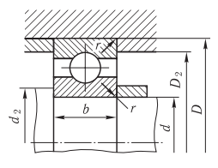
Рис.2.3.3. Вид «шарикопідшипник радіальний»

2.3.2 Загальний статичний момент опору повертання
Визначаємо загальний статичний момент опору повертанню складається із суми моментів сил тертя, від вітру та нахилу карана
$$\begin{aligned}M_{cт}=\sum{M_{T}}+\sum{M_{B}}+M_{β}=69,4+253,125+3054,59=3377,115 Н∙м ,\#\end{aligned}\left(2.3.3\right)$$
$\sum{M_{T}}$ – сума моментів сил тертя в підшипниках опор:
$$\begin{aligned}\sum{M_{T}}=M_{T\left(d_{1}\right)}+M_{T\left(d_{2}\right)}+M_{T\left(d_{3}\right)}=58,6+5,4+5,4=69,4 Н∙м ,\#\left(2.3.4\right)\end{aligned}$$

$M_{T\left(d_{1}\right)}$ – Підшипник упорний однорядний.
$M_{T\left(d_{2}\right)}$ – Шарикопідшипник радіальний.
$M_{T\left(d_{3}\right)}$ – Шарикопідшипник радіальний.
$$R_{V}=91562,5 Н$$
$$R_{H}=8437,5 Н$$
$$d_{1}=(d+D)/2=(50+78)/2=64 мм=0,064 м$$
$$d_{2}=d_{3}=(d+D)/2=(30+62)/2=46 мм=0,046 м$$
$f=0,02$ – зведений коефіцієнт тертя шарикопідшипника

$$\begin{aligned}M_{T\left(d_{1}\right)}=R_{H}∙f∙\frac{d_{1}}{2}=91562,5∙0,02∙\frac{0,064 }{2}=58,6 Н∙м,\#\left(2.3.5\right)\end{aligned}$$
$$\begin{aligned}M_{T\left(d_{2}\right)}=R_{H}∙f∙\frac{d_{2}}{2}=8437,5∙0,02∙\frac{0,046}{2}=5,4 Н∙м,\#\left(2.3.6\right)\end{aligned}$$
$$M_{T\left(d_{3}\right)} =M_{T\left(d_{2}\right)}=5,4 Н∙м$$
Далі розрахунок моменту від сил вітру:
$$\begin{aligned}\sum{M_{B}}=M_{K}+M_{G}=405+253,125=658,125 Н∙м,\#\left(2.3.7\right)\end{aligned}$$
$$\begin{aligned}M_{K}=A_{K}∙q∙k∙c∙ψ∙a=1,5∙125∙1∙1,8∙1,0∙0,75=253,125 Н∙м,\#\left(2.3.8\right)\end{aligned}$$

$A_{K}=1,5 м^{2}$ – розрахункова навітрена площа крана (30%);
$q=125 Па$ – швидкісний натиск для робочого стану;
$k=1$ – коефіцієнт, що враховує висоту елемента;
$с=1,8$ – аеродинамічний коефіцієнт;
$ψ=1,0$ – коефіцієнт перевантаження;
$a=L/2=1,5 м/2 =0,75 м$ – відстань від осі обертання крана до центра дії вітрового навантаження.

Момент від сил вітру, що діє на вантаж:
$$\begin{aligned}M_{G}=A_{B}∙q∙k∙c∙L=5∙125∙1∙1,2∙1,5=1125 Н∙м,\#\left(2.3.9\right)\end{aligned}$$

$A_{B}=5 м^{2}$ – навітряна площа вантажу масою 5т.
$q=125 Па$ – швидкісний натиск для робочого стану;
$k=1$ – коефіцієнт, що враховує висоту елемента;
$с=1,2$ – аеродинамічний коефіцієнт;
$L=1,5 м$ – виліт вантажу.
Момент сил, який виникає від відхилення колони крана від вертикалі:
$$\begin{aligned}M_{β}=\left(G∙L+G_{k}∙c_{1}\right)∙sinβ,\#\left(2.3.10\right)\end{aligned}$$

$$\begin{aligned}M_{β}=\left(50000∙1,5+41562,5∙1,00382\right)∙0,02617=3054,59 Н∙м,\#\left(2.3.11\right)\end{aligned}$$
$G=50000 Н$ – вантажопідйомність.
$L=1,5$ – виліт стріли.
$G_{k}=G_{п}+G_{с}=36562,5+5000=41562,5 Н$ – вага крану. $G_{п}$ – вага противаги. $G_{с}$ – вага стріли.
$c_{1}=2,00764/2=1,00382$ – це відстань від осі крану до середини стріли, для цього визначаємо довжину стріли за теоремою «косинусів синусів» знаючи виліт стріл(максимальний) $L=2 м$, та мінімальним кутом в $α=3°$
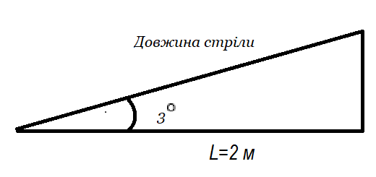
Рис.2.3.4. Схема визначення довжини стріли
$β=1,5°$ – кут нахилу крана

2.3.3 Розрахунок та вибір двигуна
Момент сил інерції мас у період пуску приводу
$$\begin{aligned}M_{i}=\frac{l_{зв}∙ω_{к}}{t_{п}}=\frac{29025,677∙0,3141}{0,4}=22792,41 Н∙м,\#\left(2.3.12\right)\end{aligned}$$

$$\begin{aligned}l_{зв}=1,2∙\left(l_{в}^{'}+l_{к}^{'}\right)=1,2∙\left(20000+4188,0644\right)=29025,677 кг∙м^{2},\#\left(2.3.13\right)\end{aligned}$$

$$\begin{aligned}l_{в}^{'}=m_{в}∙L^{2}=5000∙2^{2}=20000 кг∙м^{2},\#\left(2.3.14\right)\end{aligned}$$

$m_{в}=5000 кг$– маса вантажу.
$$\begin{aligned}l_{к}^{'}=m_{k}∙c_{1}^{2}=4156,25∙{1,00382}^{2}=4188,0644 кг∙м^{2},\#\left(2.3.15\right)\end{aligned}$$

$m_{k}=4156,25 кг$ – маса крану.

$$t_{п}=0,4=1 с$$
$$t_{г}=1,6 с$$

$$\begin{aligned}ω_{к}=\frac{π∙n_{k}}{t_{п}}=\frac{π∙3}{30}=0,3141рад/c,\#\left(2.3.16\right)\end{aligned}$$

$n_{k}= 3 об/хв$ – частота обертання крана
$t_{п}=0,4 с=1 с$ – тривалість пуску при повертанні, приймаємо одну секунду через малий час.
$t_{г}=1,6 с$ – тривалість гальмування.
Розрахункова потужність електродвигуна
$$\begin{aligned}P_{p}=\frac{\left(M_{cт}+M_{i}\right)∙ω_{к}}{η_{М}∙ψ_{ср}}=\frac{\left(3377,115+22792,41\right)∙0,3141}{0,85 ∙1,6}=6,044кВт,\#\left(2.3.17\right)\end{aligned}$$

$η_{М}=0,85$ – ККД механізму.
$ψ_{ср}=1,6$– середній коефіцієнт перевантаження для асинхронних електродвигунів з фазовим ротором.
За каталогом вибираємо електродвигун типу MTF 112-6 потужністю $P=5 кВт$ при $ТВ=40 \%,$ $n = 930 об/хв$, $М_{max}=40 Н∙м,$ $I_{м}=0,0675 кг∙м^{2}$
Загальне передатне число механізму повертання:
$$\begin{aligned}u_{з}=\frac{n}{n_{k}}=\frac{930}{3}=310,\#\left(2.3.18\right)\end{aligned}$$
Беремо передатне число зубчастої передачі $u_{з.п.}=8$. Тоді передатне число редуктора
$$n_{k}= 3 об/хв$$
$$\begin{aligned}u_{p}=\frac{u_{з}}{u_{з.п.}}=\frac{310}{8}=41,34,\#\left(2.3.19\right)\end{aligned}$$
Обираємо редуктор Ц-300 с загальним $u_{p}=41,34$ $n=1000 об/хв P=7,3 кВт$, схема складання №2.

2.3.4. Перевірочні розрахунки на нагрів та перевантаження
Цю перевірку виконуємо з використанням методу номінального режиму роботи. Зведений до вала електродвигуна загальний момент статичного опору повертанню
$$\begin{aligned}М_{ст}^{'}=\frac{М_{ст}}{u_{з}∙η_{М}}=\frac{3377,115}{310∙0,85}=12,81 Н∙м,\#\left(2.3.20\right)\end{aligned}$$
$$η_{М}=0,85$$
$$u_{з}=310$$
$$М_{ст}=3377,115 Н∙м$$
Номінальний момент вибраного електродвигуна
$$\begin{aligned}M_{н}=\frac{P}{ω}=\frac{5000}{97,38}=51,34 Н∙м,\#\left(2.3.21\right)\end{aligned}$$
$$\begin{aligned}ω=\frac{π∙n}{30}=\frac{π∙930}{30}=97,38,\#\left(2.3.22\right)\end{aligned}$$
Коефіцієнт перевантаження електродвигуна в усталеному русі
$$\begin{aligned}ψ=\frac{М_{ст}^{'}}{M_{н}}=\frac{12,81 }{51,34}=0,249513,\#\left(2.3.23\right)\end{aligned}$$
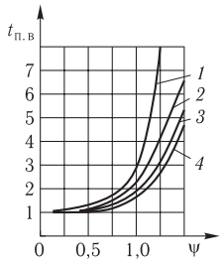
Рис. 2.3.5. Графік для визначення відносної тривалості пуску приводів з двигунами
$$t_{п. в. }=1 с$$
Тривалість пуску приводу під час повертання крана з номінальним вантажем
$$\begin{aligned}t_{п}=t_{п. в. }∙\frac{I_{зв}∙ω}{M_{н}}=1∙\frac{0,524 ∙97,38}{51,34}=0,993 с=1 с,\#\left(2.3.24\right)\end{aligned}$$

$$\begin{aligned}I_{зв}=I_{мех}+I_{в}+I_{к}=0,228+0,2448+0,0512=0,524 кг∙м^{2},\#\left(2.3.25\right)\end{aligned}$$

$$\begin{aligned}I_{мех}=1,2∙\left(I_{p}+I_{м}\right)=1,2∙\left(0,115+0,075\right)=0,228,\#\left(2.3.26\right)\end{aligned}$$
$$I_{p}=0,115 кг∙м^{2}$$
Обираємо муфту з діаметром гальмівного шківа $D=200 мм$, $М=700 Н∙м$ – найбільший крутний момент, $I_{м}=0,075 кг∙м^{2}$ – момент інерції муфти.
Момент інерції вантажу, зведений до вала двигуна:
$$\begin{aligned}I_{в}=\frac{l_{в}^{'}}{u_{з}^{2}∙η_{М}}=\frac{20000}{{310}^{2}∙0,85}=0,2448 кг∙м^{2},\#\left(2.3.27\right)\end{aligned}$$
$$l_{в}^{'}=20000 кг∙м^{2}$$
Зведений до вала двигуна момент інерції мас обертових частин крана в період пуску та гальмування:
$$\begin{aligned}I_{к}=\frac{l_{к}^{'}}{u_{з}^{2}∙η_{М}}=\frac{4188,0644}{{310}^{2}∙0,85}=0,0512 кг∙м^{2},\#\left(2.3.28\right)\end{aligned}$$
$$l_{к}^{'}=4188,0644 кг∙м^{2}$$
Прискорення кінця стріли під час пуску
$$\begin{aligned}a=\frac{ω_{к}∙L}{t_{п}}=\frac{0,3141∙2}{1}=0,6282м/c^{2},\#\left(2.3.29\right)\end{aligned}$$
$$ω_{к}=0,3141 рад/c$$
Прискорення знаходиться на рівні допустимого рівня.
Тривалість робочої операції при середньому куті повороту $α=90°$ тобто (1/4) оберта.
$$t_{p}=\frac{60}{3∙4}=5 c$$
Відношення:
$$\frac{t_{п}}{t_{p}}=\frac{1}{5}=0,2$$
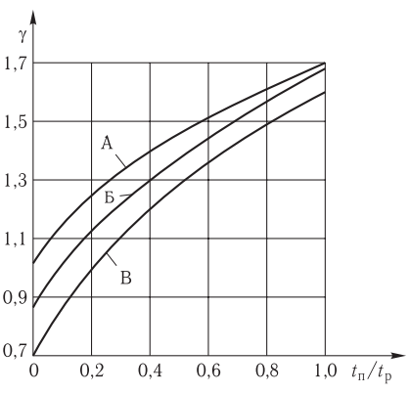
Рис. 2.3.6. Графік впливу пускових режимів на еквівалентну потужність
За графіком (В) $γ=\frac{P_{e}}{P_{н.г.}}=0,98$ , тоді $P_{н.г.}=М_{ст}^{'}∙ω=12,81∙{10}^{-3}∙97,38=1,25 кВт$
Еквівалентна потужність
$$\begin{aligned}P_{e}=P_{н.г.}∙γ=1,25∙0,98=1,225кВт,\#\left(2.3.30\right)\end{aligned}$$
Номінальна потужність
$$\begin{aligned}P_{e}=0,6{∙P}_{e}=0,6∙1,225=0,735кВт<5кВт,\#\left(2.3.31\right)\end{aligned}$$
Вибраний електродвигун MTH 211-6 задовольняє умови нагрівання.
У разі перевантаження електродвигун має задовольняти умову
$$ψ=М_{п}/М_{н}$$
$М_{н}$ – номінальний момент двигуна.
$М_{п}$ – пусковий момент двигуна.
Пусковий момент
$$\begin{aligned}М_{п}=М_{ст}^{'}+М_{д}^{'}+М_{д}^{''}=12,81+51,027 =63,837 Н∙м,\#\left(2.3.32\right)\end{aligned}$$
$М_{ст}^{'}=12,98$ – загальний статичний момент опору повертанню.
$М_{д}^{'}$ – динамічний момент від обертових мас механізму і крана.
$М_{д}^{''}$ – динамічний момент від повертання вантажу.
$$\begin{aligned}М_{д}^{'}+М_{д}^{''}=\frac{I_{зв}∙ω}{t_{п}}=\frac{0,524∙97,38}{1}=51,027 Н∙м,\#\left(2.3.33\right)\end{aligned}$$
Коефіцієнт перевантаження електродвигуна під час пуску
$$\begin{aligned}ψ=\frac{63,837}{51,34}=1,243<1,6,\#\left(2.3.34\right)\end{aligned}$$
$ψ_{ср}=1,6$– середній коефіцієнт перевантаження для асинхронних електродвигунів з фазовим ротором.

2.3.4. Визначення гальмівного моменту і вибір гальма.
Беремо тривалість гальмування $t_{г}=1,6 с$
$$а=ε_{г}∙L=0,1963∙2=0,3926 м/c^{2}$$
$$\begin{aligned}ε_{г}=\frac{ω_{к}}{t_{г}}=\frac{0,3141 }{1,6}=0,1963 рад/c^{2},\#\left(2.3.35\right)\end{aligned}$$
$$ω_{к}=0,3141 рад/c$$
Гальмівний момент
$$\begin{aligned}М_{г}=М_{в.г.}+М_{βг}+М_{д.г}^{''}+М_{д.г}^{'''}-М_{т}^{'},\#\left(2.3.36\right)\end{aligned}$$
$$М_{г}=14,09+32,07 -0,263=45,897 Н∙м$$
$М_{в.г.}+М_{βг}$ – сума моментів сил від вітру і нахилу крана, зведених до вала гальма
$$\begin{aligned}М_{в.г.}+М_{βг}=\frac{М_{в}+М_{β}}{u_{з}∙η_{М}}=\frac{658,125+3054,59}{310∙0,85}=14,09 Н∙м,\#\left(2.3.37\right)\end{aligned}$$
$М_{д.г}^{''}+М_{д.г}^{'''}$ – сума моментів сил інерції мас механізму, вантажу і крана.
$$\begin{aligned}М_{д.г}^{''}+М_{д.г}^{'''}=\frac{I_{зв.г}∙ω}{t_{г}}=\frac{0,524∙97,38}{1,6}=32,07 Н∙м,\#\left(2.3.38\right)\end{aligned}$$
$$I_{зв.г}=I_{зв}=0,524$$
$$\begin{aligned}М_{т}^{'}=\sum{М_{т}}∙\frac{1}{u_{з}∙η_{М}}=69,4∙\frac{1}{310∙0,85}=0,263 Н∙м,\#\left(2.3.39\right)\end{aligned}$$
Вибираємо муфту с гальмовним шкивом: гальмо $МУВП-4-D-160 ТКГ-160$ з $М=63 Н∙м$ та регулюємо на розрахункований гальмівний момент.

3. Список використаних джерел
- https://www.nauticexpo.ru/prod/mac-gregor/product-30588-496099.html
- https://svpk-ul.ru/mastercrane1t.html
- https://tamrex.ru/product/kran-palubnyj-kps-05/
- https://budtehnika.pp.ua/pidyomno-transportni-mashyny-ta-obladnannya/krany-strilovi/
- http://information-technology.ru/sci-pop-articles/27-transport/6197-ustrojstvo-i-printsip-raboty-pod-emnogo-krana
- https://studfile.net/preview/7837033/
- https://www.google.com/url?sa=i&url=https%3A%2F%2Fkran-master74.ru%2Finfo%2Favtomobilnye-krany%2Fmekhanizmy-pnevmokolesnogo-strelovogo-krana-ks-5363%2F&psig=AOvVaw18GPFJyl-x134RP8aZSSAf&ust=1696760307517000&source=images&cd=vfe&ved=0CBIQjhxqFwoTCKiwy-ba44EDFQAAAAAdAAAAABAE
- https://www.slinger.pto.org.ua/index.php?option=com_k2&view=item&id=1470:1470#:~:text=%D0%9A%D1%80%D0%B0%D0%BD%D0%B8%20%D1%81%D1%82%D1%80%D1%96%D0%BB%D0%BE%D0%B2%D0%BE%D0%B3%D0%BE%20%D1%82%D0%B8%D0%BF%D1%83%20%2D%20%D1%86%D0%B5%20%D0%BA%D1%80%D0%B0%D0%BD%D0%B8,%D0%B7%D0%B0%D0%BB%D1%96%D0%B7%D0%BD%D0%B8%D1%87%D0%BD%D1%96%20%D1%96%20%D1%81%D1%82%D1%80%D1%96%D0%BB%D0%BE%D0%B2%D1%96%20%D1%81%D0%B0%D0%BC%D0%BE%D1%85%D1%96%D0%B4%D0%BD%D1%96%20%D0%BA%D1%80%D0%B0%D0%BD%D0%B8.
- https://ru.wikipedia.org/wiki/%D0%9A%D1%80%D0%B0%D0%BD_%D1%81%D1%82%D1%80%D0%B5%D0%BB%D0%BE%D0%B2%D0%BE%D0%B3%D0%BE_%D1%82%D0%B8%D0%BF%D0%B0
- https://www.techstory.ru/krans/krantech/info_1.htm
- Н. М. Слободян, І. А. Пономарчук ВАНТАЖОПІДЙОМНІ МАШИНИ Навчальний посібник Вінниця ВНТУ 2020
- Спеціальні крани: Навчальний посібник для машинобудівних вузів за спеціальністю «Підйомно-транспортні машини та обладнання» П.3. Пєтухов, Г. П. Ксюнін, Л. Г. Серлін - М.: Машинобудування, 1985. - 248 с, іл.
- ДСТУ 2986-95 Крани вантажопідіймальні. Частина 1. Терміни та визначення основних понять.

